Государственное бюджетное учреждение дополнительного образования,
Центр психолого - педагогической, медицинской
и социальной помощи Красносельского района
Санкт-Петербурга
(ЦПМСС Красносельского района)

Директор
Косицкая Валентина Анатольевна

Адрес:
Пр. М.Жукова, 43-2

Телефоны: 743-87-82, 246-21-93.
246-21-94
Сайт: cpmss.edu.ru
Почта: pms32@yandex.ru

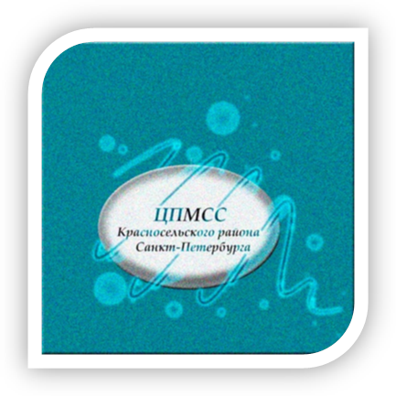
Государственное бюджетное учреждение дополнительного образования
Дом детского творчества Красносельского района Санкт-Петербурга
(ГБУ ДО ДДТ Красносельского района Санкт-Петербурга)

Директор
Иваник Марина Дмитриевна

Адрес:
Ул. Пограничника Гарькавого,
11-2, литер А.
Телефоны: 246-03-10,
246-03-08

Сайт: http://ddtks.ru/
Почта: ddtkras@gmail.com

Государственное бюджетное учреждение дополнительного образования
Дом детского творчества Красносельского района Санкт-Петербурга
(ГБУ ДО ДДТ Красносельского района Санкт-Петербурга)

Государственное бюджетное учреждение дополнительного образования,
Центр психолого-педагогической, медицинской и социальной помощи
Красносельского района Санкт-Петербурга (ЦПМСС Красносельского района)

ГБОУ СОШ №________________

Районный семинар
председателей школьного методического объединения классных руководителей ОУ Красносельского района

«Организация сопровождения классным руководителем обучающихся, находящихся в социально опасном положении и (или) или трудной жизненной ситуации»

Дата проведения: 03.12.2018
Аудитория:

Санкт-Петербург
2018

14.45-15.30 - Регистрация участников районного семинара

15.30-15.35 – Приветствие участникам районного семинара
Зименко Евгения Леонидовна, методист ГБУ ДО ДДТ Красносельского района

15.35-15.40 – Приветственное слово
____________________________________________________________

15.40-15.55 - «Правовые основы работы классного руководителя с учащимися, находящимися в социально опасном положении или трудной жизненной ситуации» Романова Светлана Николаевна, заведующий учебно-методическим отделом ЦПМСС Красносельского района, методист.

15.55-16.15 - «Инклюзивный подход к образованию детей с особыми образовательными потребностями» - Машталь Ольга Юрьевна, заведующий консультативно-диагностическим отделом ЦПМСС Красносельского района, педагог-психолог

16.15-16.25 - «Профилактика конфликтных ситуаций в школьной среде»
Логотская Елена Александровна, педагог-психолог ЦПМСС Красносельского района

16.25-17.00 - Мастер-класс «Взаимопонимание поколений в работе классного руководителя»
Ведущие: Пушкарёва Наталья Сергеевна, педагог-психолог; Скорик Анна Юрьевна педагог-психолог, методист, Логотская Елена Александровна, педагог –психолог ЦПМСС

17.00 -17.15- Подведение итогов. Ответы на вопросы

Модераторы: Скорик Анна Юрьевна
Зименко Евгения Леонидовна

